ỦY BAN NHÂN DÂN QUẬN 4
PHÒNG GIÁO DỤC VÀ ĐÀO TẠO

ĐỀ KIỂM TRA HỌC KỲ 1. NĂM HỌC 2020 – 2021
MÔN: TOÁN 7
Thời gian làm bài: 90 phút
(Không kể thời gian giao đề)
Câu 1 (2,5 điểm) Thực hiện phép tính :
a/ b/
c) Một trường học quy định học sinh đi học có mặt tại trường trước 7 giờ sáng. Lúc 6 giờ 30 phút sáng , một bạn học sinh đi xe đạp từ nhà đến trường với vận tốc 12km/h. Hỏi với khoảng cách từ nhà đến trường của bạn đó là 2,376 dặm (1 dặm = 1,609 km) sau khi quy đổi ra kilômét và làm tròn đến hàng đơn vị, em hãy tính xem bạn học sinh đó có đến trường vượt quá giờ quy định không?
Câu 2 (2 điểm) Tìm x:
a/ b/
Câu 3 (1 điểm)
Hai xe lửa đi từ A đến B mất 2 giờ 48 phút và 4 giờ 40 phút. Tính khoảng cách AB biết rằng vận tốc xe thứ nhất lớn hơn vận tốc xe thứ hai là 26km/h.
Câu 4 (1,5 điểm)
Để giúp các bạn học sinh vùng lũ khắc phục thiệt hai do cơn bảo số 9 gây ra. Học sinh 3 lớp 7A, 7B, 7C đã quyên góp được tổng số tiền là 960 nghìn đồng. Biết số tiền quyên góp của ba lớp 7A, 7B, 7C lần lượt tỉ lệ thuận với 3; 4; 5. Tính số tiền mỗi lớp đã quyên góp.
Câu 5 (3 điểm)
Cho tam giác nhọn ABC (AB < AC). Gọi D là trung điểm của cạnh AC. Trên tia đối của tia DB lấy điểm E sao cho DE = DB.
a) Chứng minh △ABD = △CED. Suy ra AB // CE
b) Kẻ AF vuông góc với BD tại F và CG vuông góc với DE tại G. Chứng minh DF = DG.
c) Kẻ BH vuông góc với AD tại H và EI vuông góc với DC tại I. Đoạn BH cắt AF tại K. Đoạn CG cắt EI tại M. Chứng minh ba điểm K, D, M thẳng hàng.

----- Hết -----

PHÒNG GIÁO DỤC ĐÀO TẠO QUẬN 4

HƯỚNG DẪN CHẤM BÀI KIỂM TRA HỌC KỲ 1 MÔN TOÁN 7
NĂM HỌC 2019 – 2020
Câu | Bài | Nội dung | Điểm từng phần
1  (2,5) | a  (0,75)  b  (1)  c  (0,75) | Câu 1 (2,5 điểm) Thực hiện phép tính:  a/  b/  - 2,376 dặm = 2.376.1,609  4 km.  Vậy thời gian đi từ nhà đến trường là  4 : 12 =giờ = 20 phút  bạn học sinh đó có đến trường lúc 6 giờ 50 phút nên không vượt quá giờ quy định | 0,25  0,25  0,25  0,25 (đúng 1 chỗ hay 2 chỗ)  0,25  0,25  Kq 0,25  0,25  0,25  0,25
2  (2) | a/  (1)  b/  (1) | Câu 2 (2 điểm) Tìm x:  a/  b/  hay  Vậy hay | 0,25  0.25  0,25  0,25  0,25  0,25  0,25 + 0,25
3  (1) | (1) | Câu 3 (1 điểm) Hai xe lửa đi từ A đến B mất 2 giờ 48 phút và 4 giờ 40 phút. Tính khoảng cách AB biết rằng vận tốc xe thứ nhất lớn hơn vận tốc xe thứ hai là 26km/h.  2 giờ 48 phút = giờ 4 giờ 40 phút giờ  Gọi x, y là vận tốc của xe thứ nhất và xe thứ hai (x,y > 0; đơn vị km/h)  Vì quãng đường 2 xe bằng nhau ,và vận tốc xe thứ nhất lớn hơn vận tốc xe thứ hai là 26km/h.  ta có: và x – y = 26  (Tính chất dãy tỉ số bằng nhau)  Vậy quãng đường AB là | 0,25  0,25  0,25  0,25
4  (1,5) |  | Câu 4 (1,5 điểm) Để giúp các bạn học sinh vùng lũ khắc phục thiệt hai do cơn bảo số 9 gây ra. Học sinh 3 lớp 7A, 7B, 7C đã quyên góp được tổng số tiền là 960 nghìn đồng. Biết số tiền quyên góp của ba lớp 7A, 7B, 7C lần lượt tỉ lệ thuận với 3; 4; 5. Tính số tiền mỗi lớp đã quyên góp.  Gọi x,y,z lần lượt là số tiền mỗi lớp đã quyên góp.  (x, y, z >0)  -Vì tổng số tiền là 960 nghìn đồng, ta có :  x + y + z = 960  -Vì số tiền quyên góp của ba lớp 7A, 7B, 7C lần lượt tỉ lệ thuận với 3; 4; 5,  ta có : và x + y + z = 960   (Tính chất dãy tỉ số bằng nhau)  Ta có  Vậy số tiền mỗi lớp đã quyên góp  7A được 240 nghìn đồng, 7B được 320 nghìn đồng  7C được 400 nghìn đồng | 0,5  0,25  0,5  0,25  0,25
5  (3đ) | a  (1,25)  b  (1)  c  (0,75) | Câu 5 (3 điểm)  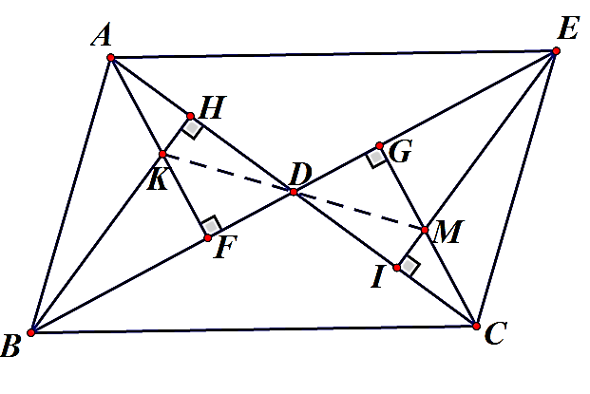  Chứng minh được .  Suy ra .  Mà và so le trong  Nên AB song song với CE.  Chứng minh được AF song song với CG (cùng vuông góc với BE).  Chứng minh được .  Chứng minh được .  Suy ra  Chứng minh được BH song song với EI (cùng vuông góc với AC).  Suy ra .  Có: .  Chứng minh được nên .  Chứng minh được  nên .  Mà (kề bù).  Suy ra .  Vậy K, D, M thẳng hàng. | 0,75  0,25  0,25  0,25  0,25  0, 25  0,25  0,25  0, 25  0,25

